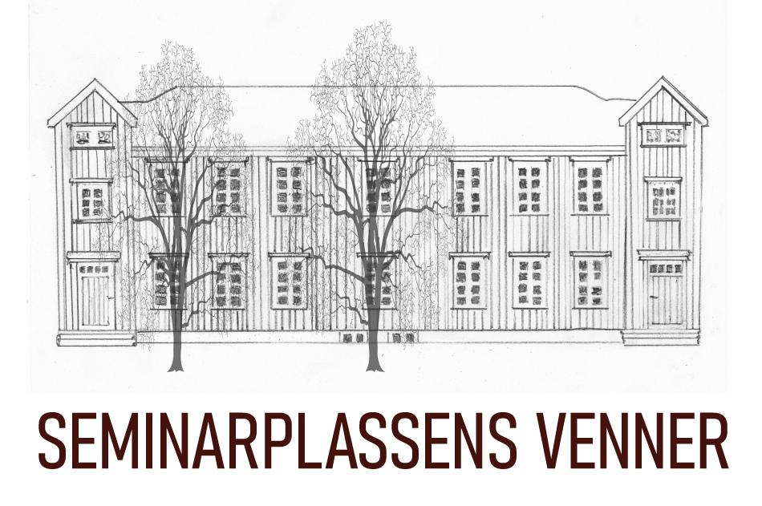
Innkalling til årsmøte med medlemsmøte først.

Tid: torsdag 8.februar 2024 kl.1800 – 1900 – medlemsmøte.
kl.1900 – 2100 – årsmøte
Sted: Klæbu Gamle festsal

Åpning med musikk fra Trondheim kulturskole.

Årsmøtesaker

Sak 1: Godkjenne innkalling og saksliste

Sak 2: Valg av møteleder
Forslag: Toril Sjøbakk

Sak 3: Valg av referent
Forslag: Jorun Kraft Mo

Sak 4: Valg av to medlemmer til å skrive under protokollen

Sak 5: Årsberetning for 2023

Sak 6: Regnskap for 2023

Sak 7: Fastsette medlemskontingent

Sak 8: Innkomne saker fra medlemmer

Sak 9: Vedta foreningens budsjett og arbeidsprogram for 2024

Sak 10: Valg av styre og valgkomite

Styret i Seminarplassens venner.
Møyfrid Hallset
leder

Medlemsmøte 8. februar 2024 kl. 1800 - 1900
på Gamle festsal

Velkommen

Foredrag v/ Monica Stendahl og Kjersti Utne
- Hvilke behov kan Seminarplassen dekke for Trondheim kommune innenfor kunst/kulturfeltet

Orientering:
- Om framdrifta i rehabiliteringsarbeidet ved Seminarplassen.

Aktivitetsplan 2024 - aktivitetsprogrammet for Seminarplassens venner i 2024.
- Presentasjon og samtale.

Styret i Seminarplassens venner.

Møyfrid Hallset
leder

